Оригінальні та смачні букети з фруктів

Фруктовий або овочевий букет – це чудовий та оригінальний подарунок, який можна зробити своїми руками. Такий букет не тільки красивий, а й практичний.
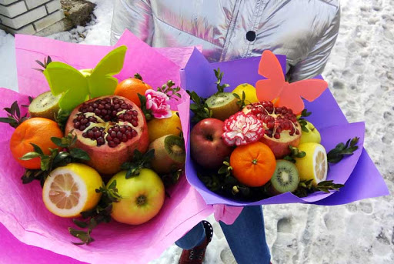
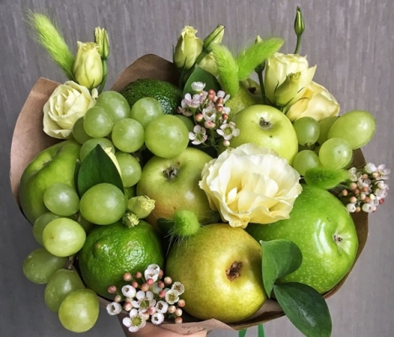
Щоб композиція вийшла гарною та охайною, ти маєш знати маленькі секрети створення букетів із фруктів та овочів. Унікальний букет зачаровує оригінальним дизайном і технікою виконання. Особливо якщо в ньому присутні нестандартні матеріали.

Підготуй, будь ласка:
- фрукти (апельсини, гранати, мандарини, грейпфрути, лимони — обирай на свій смак),
- ягоди (калина, горобина, гіперікум, виноград тощо),
- дерев’яні шпажки,
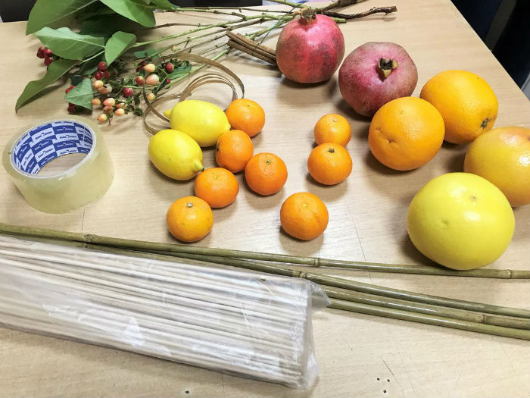
- гострозубці,
- скотч,
- харчову плівку,
- косинець чи інше канцелярське приладдя,
- тоненьку стрічку,
- крафтовий папір.

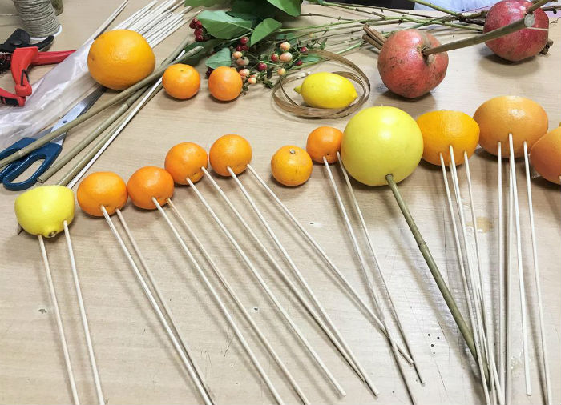
1. Вимий гарненько фрукти й настроми їх на дерев’яні шпажки. Краще використовувати 2–3 шпажки для кожного фрукта. На випадок, якщо при складанні букета якась поламається.

Секрет № 1. Якщо фрукт або овоч дуже важкий (як от грейпфрут, буряк чи гранат), використовуй флористичні бамбукові палички. Вони чудово витримають такий вітамінний вантаж.

2. Розріж деякі фрукти навпіл або відріж верхівки і також настроми на шпажки.
Секрет № 2. Щоб по дорозі надрізані фрукти не обвітрились і не забруднились, закрий їх харчовою плівкою і зніми перед самим даруванням.

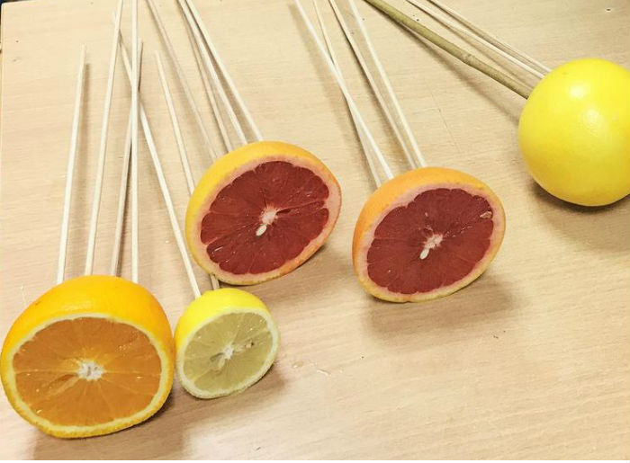
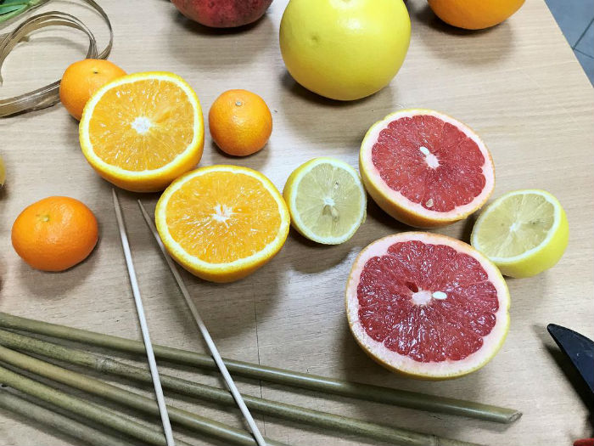
3. Починай складати букет. Масивні фрукти розташуй посередині, менші — по колу. Щоб букет міцно тримав форму, не забувай ретельно обмотувати кожен фрукт скотчем внизу шпажки.
Пробіли між фруктами заповни гілочками калини, горобини чи гіперікуму (це декоративні ягідки, їсти їх не можна, але в букеті вони мають просто чудовий вигляд). За бажанням, використай листя декоративної рослини салату чи іншу зелень. Грону калини можна примотати скотчем до шпажки.
Секрет № 3. Зменшити навантаження на шпажки можна, перекладаючи їх папером чи целофаном. Тоді тоненькі дерев’яні палички точно не зламаються під натиском фруктів.

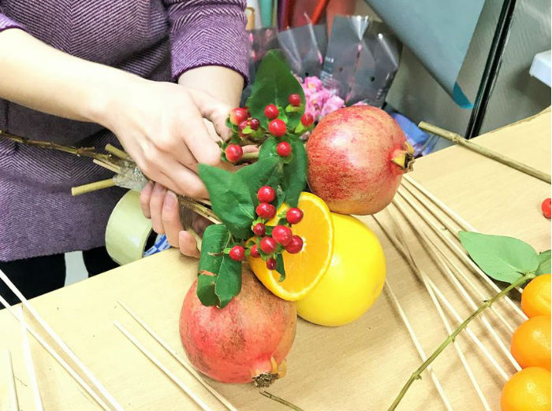

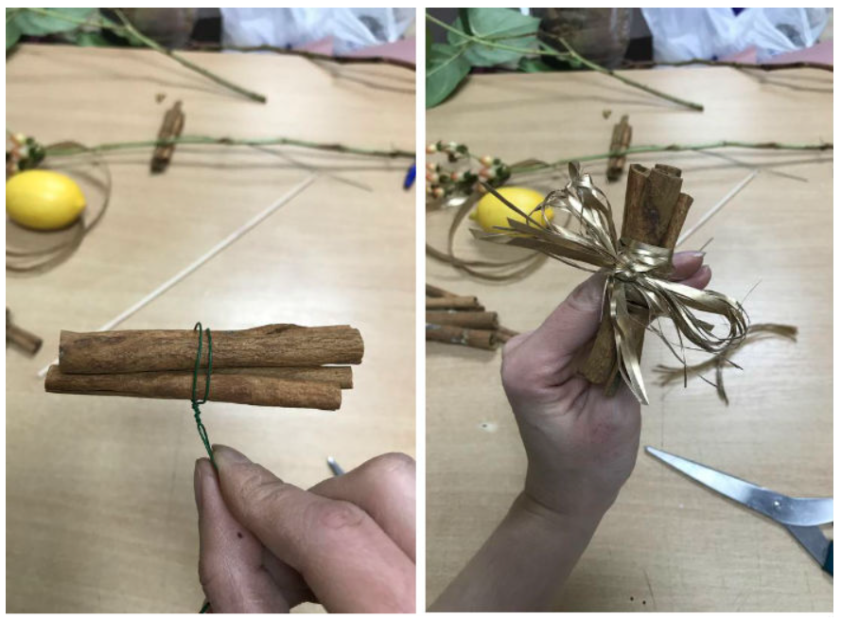
4. Щоб фруктова композиція мала цікавіший вигляд, додай до основного складу маленькі прикраси. Це можуть бути косинець, пінопластовий м’ячик-глобус чи звичайні палички кориці, перев’язані стрічкою.
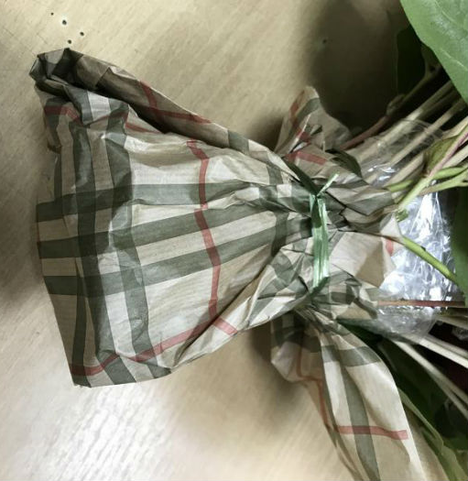
5. Крафтовий папір допоможе оформити твій букет. Нижню частину композиції краще закрити.

Секрет № 4. Аби фрукти не втратили свіжість та привабливий вигляд, виготовляй букет за кілька годин до виходу з дому. Ніхто не хоче отримати у подарунок зів’ялий лимон чи всохлі сливки!
Ну от і все. Осіння казка із фруктів та ягід готова! Сміливо даруй вітамінний букет— без сумніву, всі будуть в захваті.

